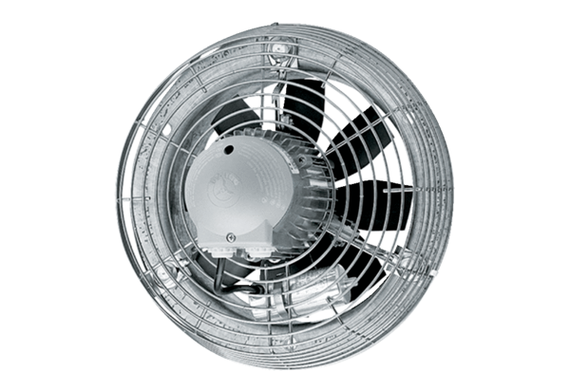Osiowy wentylator ścienny EZS 25/4 DOpakowanie jednostkowe: 1 sztukaAsortyment: C
Numer artykułu: 0094.0072Producent: MAICO

